EDUCACIÓN PARA LAS NUEVAS TECNOLOGÍAS
EDUCATION FOR THE NEW TECHNOLOGIES
FRANCISCO PAVÓN RABASCO
UNIVERSIDAD DE CÁDIZ
Sacarlo en
http://images.google.es/imgres?imgurl=http://www.sav.us.es/pixelbit/pixelbit/articulos/n25/n25graf/250104.jpg&imgrefurl=http://www.sav.us.es/pixelbit/pixelbit/articulos/n25/n25art/art2501.htm&usg=__RgJtpc-TLa-7FmqxklXaYE2CngQ=&h=509&w=473&sz=47&hl=es&start=331&um=1&tbnid=JcwQj8ZouLVKnM:&tbnh=131&tbnw=122&prev=/images%3Fq%3Dnuevas%2Btecnolog%25C3%25ADa%2Bprofesor%26ndsp%3D20%26hl%3Des%26sa%3DN%26start%3D320%26um%3D

Resumen La irrupción de las Nuevas Tecnologías, como ya nos hemos referido, induce a cambios radicales en la sociedad, que modifican las condiciones de trabajo, valores y el perfil socio-cultural. Este hecho aporta modificaciones sustanciales en los planteamientos de la educación que van desde la potenciación del desarrollo cognitivo de los alumnos, facilitándoles nuevas formas de representar la realidad, hasta la introducción de nuevas metodologías.
1. INTRODUCCIÓN
Todos reconocemos vivir rodeados de medios audiovisuales y tecnologías avanzadas así como que el desarrollo de las mismas es tan rápido que a veces nos sentimos desbordados. Naturalmente esto afecta de forma directa nuestro entorno social, cultural, familiar; incluso a nuestra economía puesto que permanentemente nos vemos empujados a renovar los equipos.
La irrupción de las nuevas tecnologías, como ya nos hemos referido, induce a cambios radicales en la sociedad, que modifican las condiciones de trabajo, valores y el perfil socio-cultural. Este hecho aporta modificaciones sustanciales en los diferentes enfoques de la educación que van desde la potenciación del desarrollo cognitivo de los alumnos, facilitándoles diversas formas de representar la realidad, hasta la introducción de nuevas metodologías.
En definitiva podemos decir que se va configurando una cultura denominada tecnológica, muy supeditada a estos avances, que Quintanilla (1992:5) define de la siguiente manera:
"la parte de la cultura de un grupo social formada por las representaciones, reglas, ideas, valores, sistemas de comunicación y pautas de comportamiento que tienen que ver con las relaciones de los miembros de ese grupo con los sistemas tecnológicos."
Para comprender esta situación, Mena (1994) ha realizado un barrido histórico donde comprobamos como en los sistemas educativos era tradicional que el trabajo intelectual y manual se realizaran por separado. Ya en la Rusia de 1920, la educación tecnológica se impartía a todo el alumnado entre los 12 y 17 años. En Europa, esta materia se incluye en la enseñanza de grado medio durante la década de los años 60. Desde entonces se ha generalizado la implantación en todos los sistemas educativos europeos, con una concepción culturalista desligada de tendencias hacia la especialización técnico-profesional. En España, con la LGE se introducía la pretecnología en EGB y las enseñanzas y actividades técnico-profesionales (EATP) en BUP. Más adelante la LOGSE abriría posibilidades de integración de las nuevas tecnologías y los medios que vamos a tratar en este tema.

2. ¿POR QUÉ EDUCAR PARA LAS NUEVAS TECNOLOGÍAS?
La actual situación nos lleva a plantearnos una nueva concepción sobre la enseñanza. Si bien la tarea principal de la educación sigue siendo lograr que el sujeto reafirme su personalidad, tenga autonomía, capacidad de decisión y de valoración, no podemos pasar por alto que nuestro mundo es tecnológico y por lo tanto hay que proporcionar al alumno la adecuación necesaria, ya que quien sepa manejar la tecnología en todos los órdenes de actividad, será el que pueda sobrevivir.
Al acercarnos al ambiente de cualquier hogar, comprobamos que un simple microondas alberga varios chips, lo mismo que un lavavajillas, lavadora, teléfonos… Vivimos en una sociedad donde el uso de tecnologías calificadas de nuevas es de lo más corriente; a lo largo de un día normal usamos múltiples aparatos y dispositivos que permiten hacernos la vida más fácil. Es indispensable adaptarnos a ese entorno y a la escuela, como apunta Fandos (1995), le corresponde facilitar la acomodación.
También las Nuevas Tecnologías de la información y Comunicación (NTI), ejercen una considerable influencia sobre la manera de ser y de comportarnos, actitudes, valores, hábitos, prioridades informativas, formas de organizar la información, en general, de ver y comprender el mundo. De la misma manera opina Aguaded (1993) cuando expresa que:
"… las relaciones familiares, el ocio y el trabajo, el compañerismo y la amistad, el diálogo padres-hijos… se encuentran no pocas veces mediatizados por la apabullante, y peor aún, involuntaria e inconsciente actuación de los medios" (Aguaded, 1993:9)
Creemos que como profesores, hemos de ser conscientes de que si no somos nosotros los protagonistas en introducir y educar para las nuevas tecnologías, lo harán otros, pues no se sostiene que el alumno tenga que vivir en dos mundos diferentes y que mientras en uno de ellos conozca y aprenda múltiples conceptos e ideas a través de la TV, vídeoconsolas, ordenadores, en otro, en las clases sigamos con una cultura tradicional anclada en el pasado. Nuevamente insistir que la institución escolar no puede quedarse de brazos cruzados ante este hecho como afirma (Quiroz, 1997:31):
"estamos inmersos en una cultura audiovisual que obliga a las instituciones educativas a reflexionar sobre la validez actual de sus concepciones didácticas y sobre la funcionalidad de sus proyectos".
Es fundamental que los estudiantes aprendan los nuevos lenguajes y adquieran la capacidad que les permita discernir y aplicar valoraciones críticas sobre la gran cantidad de información que les llega; la manera no puede ser otra que la incorporación en el curriculum, como escribe Greenaway,( 1993:43):
"La enseñanza de los medios audiovisuales debería integrarse a través del curriculum, de modo que leer y escribir mensajes visuales fuera una destreza coherente, que los estudiantes considerasen tan relevante para sus vidas como la lectura y escritura del lenguaje verbal).
¿Pero qué líneas generales hemos de plantearnos que respondan a proyectos globales y den sentido a la actividad parcial, intencional y ordenada, tendente a la educación en medios y nuevas tecnologías.


3. LÍNEAS GENERALES DE UNA EDUCACIÓN
PARA LAS NUEVAS TECNOLOGÍAS.
Las nuevas tecnologías vienen a aumentar el abanico de posibilidades destinadas a potenciar las relaciones comunicativas entre los miembros de la comunidad educativa.
- Favorecer una escuela más comunicativa. El proceso de enseñanza-aprendizaje es un proceso de comunicación que no se centra solamente en la capacidad de asimilar y acumular conocimientos, sino también en la dinámica de proponer, exponer y confrontar nuestros saberes con los de los demás (Hernán, 1997). Es un hecho que el hombre sólo comprende (y aprende) en la medida en que sea capaz de expresarse y pueda hacer que sus interlocutores entiendan lo que afirma.
También a nivel personal la comunicación sirve para satisfacer necesidades del "yo", nos permite expresar ideas, compartir experiencias, exteriorizar sentimientos…. En el centro educativo, la interacción social se favorece con el trabajo en equipo y el funcionamiento del grupo; en él es indispensable que los alumnos expresen sus hipótesis, inquietudes, ideas, y valoraciones… llegando a dominar también los lenguajes y códigos audiovisuales, ya que el intercambio de puntos de vista favorece no sólo la construcción colectiva de conocimientos, sino también el desarrollo de la personalidad.
Los profesores con la introducción de las nuevas tecnologías en los centros, cambian su rol; hoy no es suficiente pedirle al profesor que esté informado, no debe ser la única fuente, ni siquiera la más completa, pues la información a manejar es infinitamente mayor. Le exigimos que fomente la convivencia, la participación, la cooperación, la autocrítica, la ética y la reflexión y que parta de los conocimientos que ya trae el alumno, para sistematizarlos y utilizarlos de manera creativa y constructiva.
- Situar a la tecnología en su lugar. Las nuevas tecnologías no son la panacea de la enseñanza. A veces, se supone que con el sólo hecho de dominar el funcionamiento técnico de los aparatos se asegura un aprendizaje eficaz y moderno; existe excesiva fascinación por la tecnología en el mundo occidental, ya que está ligada a la creencia de que el progreso en este campo conduce inevitablemente a una mejora de las condiciones humanas (Postman,1994). Esto ha influido en la actuaciones docentes de los profesores y no resulta beneficioso cuando sólo se introduce una nueva tecnología en una vieja propuesta educativa. Pensamos como Gispert, (1997:83) que:
"Hacer funcionar correctamente el vídeo y el ordenador… es a menudo, el reto más importante al cuál se enfrenta el profesorado que intenta introducir los recursos audiovisuales e informáticos en sus prácticas educativas
Si bien a los adultos la revolución electrónica nos sorprendió y tuvimos que adaptarnos a las grandes innovaciones del último 4º de siglo, los niños de hoy crecen en un ambiente marcadamente dominado por la velocidad y no son conscientes de haber hecho algún esfuerzo por ajustarse a las variaciones tecnológicas. La educación para las nuevas tecnologías y los medios, ha de servir para sintonizar con unos alumnos transformados por la cultura en la que han nacido y en la que están creciendo para gradualmente conducirlos a la reflexión y al diálogo.
- Experimentar que los mensajes no son neutros. Existe la creencia de que las imágenes creadas por un procedimiento mecánico (cine, fotografía, etc.) tienen la cualidad de la objetividad y que copian con toda fidelidad la realidad que representan. Eso no es cierto, los medios audiovisuales son constructos y representaciones de lo que nos rodea, más que simples reflejos de ello; de tal manera que para descifrar sus mensajes y comprenderlos, es necesario estar familiarizado con unos conocimientos y disponer de la metodología de análisis adecuada, que permita extraer las significaciones de cualquier obra. Para asumir la introducción de las nuevas tecnologías en la educación, es necesario compartir la opinión, que las formas de representación audiovisual, son productos culturales, que reflejan la visión de la sociedad del momento y no únicamente simples formas de entretenimiento y de diversión.
- Ser capaces de producir mensajes y dejar de ser sólo consumidores. Mientras que la cantidad de mensajes que puede recibir una persona se multiplica de una forma vertiginosa y es cada vez es mayor el número de individuos dispuestos para escuchar y mirar, son bastante reducidos los que tienen el privilegio de expresarse y crear. Actualmente esta situación debe ser abordada por la educación en el sentido de preparar para que la información se reciba como punto de partida para el desarrollo de la creatividad (Bartolomé y Sevillano, 1991).
En el ambiente de comunicación que intentamos crear en el aula, pueden influir las nuevas tecnologías y los medios no solamente con fórmulas que conviertan al alumno en receptor de información, sino que persigan del escolar una intervención más activa: ser productor de ideas, transmitir sensaciones y visiones de las cosas; atreverse a la aventura de la experimentación, tentar la propia representación de la realidad y comunicarse utilizando otras formas.
- Comprender que interactuar con frecuencia y contar con muchas fuentes de información, no significa formarnos mejor. Aprendemos cuando ponemos en relación los nuevos datos que estamos recibiendo con los ya almacenados previamente por el individuo. Es decir, las informaciones constituyen la base del conocimiento, pero la adquisición de éste implica además la puesta en marcha de una serie de operaciones intelectuales. Existe la creencia de que la interactividad por sí sola es capaz de producir aprendizaje, sin embargo, cualquier manera de hacerlo no es válida, sino que la pedagógicamente productiva, es aquella que permite compartir con el que aprende, no un mensaje -producto, sino un proceso de producción de sentido que permita al interactante la capacidad de construir su propio aprendizaje. Nuestro objetivo sería formar a personas para ser críticas:
- Ser capaces de limitar ellas mismas el consumo de medios.
Saber fundamentar sus gustos y preferencias.
- Poder controlar el poder manipulador de los medios.
- Obrar de manera activa a lo largo de su vida.
- Participar activamente en el proceso social.
- Evitar desigualdades sociales. Con frecuencia los estudiantes que pueden utilizar las nuevas tecnologías en casa, son los mismos que tienen una familia con un nivel adquisitivo medio-alto y que está especialmente sensibilizada para que sus hijos aprendan así. Este hecho, origina que las desigualdades sociales se reproduzcan de una manera más acentuada con las nuevas tecnologías de la información y la comunicación. La existencia en los centros de suficientes medios permitiría que todos los alumnos tuvieran acceso a los mismos sin distinción de clase social
- Contribuir a la innovación educativa. Sabemos que esta no es algo reductible a meras alteraciones externas de ciertas conducta, al simple uso de métodos, actividades, medios o tecnologías en la enseñanza. No obstante, las nuevas tecnologías pueden ser elementos facilitadores de los procesos que se dan en el centro, con sus mensajes actuales y atractivos, sus lenguajes y técnicas que dinamizan y enriquecen la práctica educativa.
Aunque algunos autores: Escudero (1995), Zabalza (1994), Cabero (1995)…, sostienen que la finalidad real de las nuevas tecnologías es propiciar una enseñanza innovadora, su uso no debe convertirse en un fin en sí mismo, sino que será la consecuencia de decisiones tomadas a partir de una determinada manera de concebir la enseñanza y el aprendizaje. Estas tienden a legitimar la cultura que transmiten y a convertirse ellas mismas en mensaje cultural, haciendo cierta la frase de Mc Luhan "el medio es el mensaje".
En manos de los alumnos las nuevas tecnologías deben ser recursos poderosos para el desarrollo de sus habilidades de razonamiento y resolución de problemas, así como para la realización práctica del principio de la autonomía e individualización en los procesos de construcción del conocimiento. Existen muchas posibilidades y queda abierta la tarea de legitimar, reflexionar y debatir sobre cuáles han de ser los dominios de la integración de las mismas en la educación, cuáles sus propósitos y motivaciones, cuáles los contenidos que vehiculan y la orientación del aprendizaje que propician, qué relaciones favorecen entre los agentes educativos, entre éstos y los alumnos, qué contexto social contribuyen a organizar para el aprendizaje, así como cuáles son sus respuestas y tratamientos de las diferencias culturales, y clase social en la utilización escolar de los medios didácticos.

4. ¿QUÉ CULTURA TECNOLÓGICA INTRODUCIR?
Cada cultura forma parte del patrimonio de los grupos humanos y supone la presencia de ideas, valores y unos lenguajes que asumen el papel de instrumentos para la comunicación (De Pablos, 1996).
Cuando Quintanilla (1992:2), se refiere a la cultura en general lo hace en los siguientes términos:
"el conjunto de representaciones, reglas de conducta, ideas, valores, formas de comunicación y pautas de comportamiento aprendidas (no innatas) que caracterizan a un grupo social".
En general, aunque exista diversidad de aspectos culturales dentro de una sociedad, sin embargo, con relación a la tecnología, todos los grupos comparten los mismos sistemas tecnológicos, prueba de ello fue el lanzamiento en el mes de Septiembre de 1995, a escala mundial, del programa de "software" que con el nombre de Windows 95, se convirtió en poco tiempo en la pauta universal de los cientos de millones de microordenadores.
La cultura tecnológica es una parte importante de la cultura de cualquier grupo humano en las sociedades industriales de nuestro tiempo, pero nos preguntamos ¿Cuál sería la adecuada cultura tecnológica que deberíamos introducir en el proceso educativo.? Al tratar de respondernos, hemos de centrarnos en la realidad concreta que tenemos (alumnos, centro, entorno, etc.) y planificar el conjunto de conocimientos, experiencias, actividades, actitudes, destrezas, valores y normas que sería deseable llegaran a adquirir los alumnos.
La LOGSE y en concreto los Decretos de enseñanza de Educación Infantil y Primaria no han considerado a las nuevas tecnologías como un tema transversal, pese a ello, es tal la presencia de las mismas en todo el curriculum de cualquiera de las etapas de enseñanza, que se podría decir que las aportaciones más innovadoras de estos decretos es precisamente ese hecho.

5. LAS NUEVAS TECNOLOGÍAS EN LOS DISEÑOS CURRICULARES.
El Diseño Curricular Base para los distintos niveles educativos es un texto básico y es a partir de él cuando se desarrollarán conceptos estratégicos; por tanto las referencias a la educación Infantil, Primaria y Secundaria y los medios de información tienen que ser conocidos e implementados por todos los maestros y profesores.
El hombre contemporáneo vive ante el reto de los lenguajes y aunque el profesor ha sido tradicionalmente, maestro del lenguaje escrito, hoy, además, debe serlo del lenguaje oral, del lenguaje icónico, del lenguaje informático y de al menos una segunda lengua.
Revisando las opiniones de diversos autores: Greenaway (1993), Escudero (1995), Zabalza (1995)… sobre dónde y cómo debería introducirse la educación audiovisual dentro del curriculo, encontramos que una de las mayores urgencias de la reforma escolar es la adecuación del sistema educativo al contexto comunicativo audiovisual. A partir del examen de los DCB del Ministerio y de la Junta de Andalucía en sus diferentes etapas educativas, llegamos a la conclusión de que existen algunos espacios abiertos desde el punto de vista normativo para la educación en nuevas tecnologías y que es necesario por parte de todos, redoblar los esfuerzos posibles para que esta presencia no se convierta en anecdótica.
Tras esta normativa, es el profesorado de un centro en uso de las atribuciones que la LOGSE le permite, el que las introducirá o no en el Proyecto Curricular de Centro. Dichas propuestas han de responder a las nuevas exigencias de la sociedad, utilizando los mismos recursos y medios que los avances ponen en nuestras manos.
- La educación para las nuevas tecnologías en la Educación Infantil.
Ha de integrarse dentro del proyecto global de etapa, teniendo en cuenta las coordenadas que lo definen que extraídas de Corominas (1994 ) hemos sintetizado en la figura nº1.
En el DCB de Educación Infantil, encontramos el "medio" dentro del apartado "el ambiente físico, organización del espacio y materiales"; el medio del niño lo constituye todo aquello que suscita su interés. En la sociedad actual, los pequeños reciben gran número de estímulos e informaciones a través de los medios de comunicación, por lo que es preciso que en la Educación Infantil conozcan el papel que estos representan como instrumentos para el ocio y difusores de acontecimientos sociales.
En la propuesta curricular el ambiente físico incluye los edificios, los espacios interiores y exteriores, el mobiliario, el equipamiento educativo... todo ello caracterizado por un espacio individualizado y socializado, una atmósfera de comodidad y seguridad, considerando los niños con necesidades educativas especiales y por la existencia de rincones adecuados; uno de ellos como se habla en el área de experiencias corresponde a la imagen (Jiménez, 1994). Este tema lo estudia en profundidad Gallego (1997), donde expone que el tratamiento de la imagen reflejado en la documentación del MEC parece adecuado, aunque no ocurre lo mismo con la informática.
Otras propuestas para la integración de las nuevas tecnologías en el segundo ciclo de Educación Infantil como la de Corominas (1994), tiene lugar alrededor de aspectos fundamentales que resumimos en la figura nº 2.


Figura nº1. Características generales del 2º ciclo de la Educación Infantil
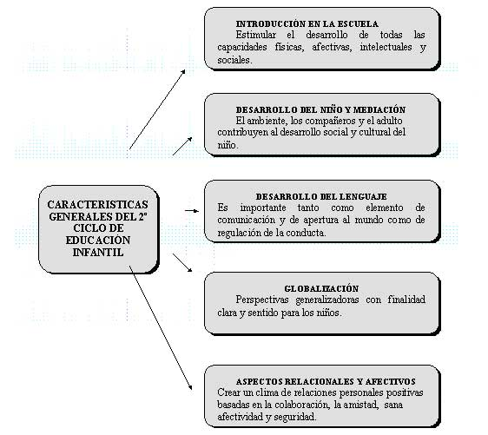

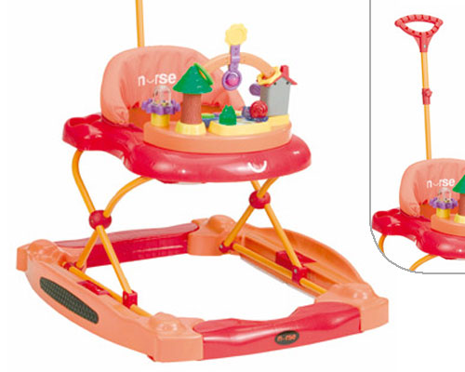

Figura nº2. Para una integración de las nuevas tecnologías en la E. Infantil
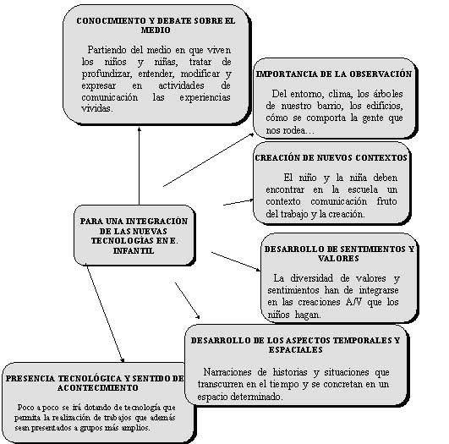


- Nuevas Tecnologías en la Educación Primaria
Para la integración de las nuevas tecnologías en la Educación Primaria se debe de tener en cuenta las consideraciones propias de la etapa a la que nos referimos. resumiendo en la figura nº3, las orientaciones sobradamente tratadas por Corominas (1994).
Se ha debatido si la comunicación audiovisual ha de contemplarse como asignatura independiente en este nivel o si ha de integrarse en el desarrollo de las diferentes áreas. Los que defienden la segunda opción, tienden a hacer un reduccionismo de esta, es decir, la perciben como ayuda a las distintas materias y es verdad que puede servir como recurso didáctico para cualquier área, pero también dada la importancia que tiene en la sociedad y para la visión del mundo de hoy, hace que su trascendencia alcance el grado para ser estudiada como una nueva asignatura.
Las áreas y ámbitos curriculares en relación con las nuevas tecnologías en la Educación Primaria son: Conocimiento del Medio, Lengua Castellana y Literatura y Educación Artística. Hablan de estos temas de una manera tímida, pero intenta recoger todos aquellos mensajes en los que el lenguaje aparece en relación con otros sistemas de comunicación no verbal (gestos, imagen, música, etc.) y que el niño recibe especialmente de la TV.
El Diseño Curricular de Educación Primaria establece lo siguiente:
- Deben aprovecharse diferentes fuentes de información que sean accesibles por los alumnos.
- Aproximación al concepto de medio. Tanto procedentes del entorno -recursos humanos, instituciones, instalaciones de todo tipo- como vinculada a las diversa tecnologías de la información -vídeo, prensa, magnetófono, cine, ordenador- sin olvidar la presencia de una bibliografía variada para evitar el uso como recurso primordial de un único libro de texto.
- Los medios educativos en el entorno escolar. Manejo de aparatos sencillos de comunicación (cámaras fotográficas, magnetófono, proyector, vídeo, etc.) con el fin de recoger o transmitir informaciones o la valoración crítica de las mismas, recibidas a través de los distintos medios de comunicación.
- Elaboración de informaciones para ser comunicadas utilizando diferentes tipos de medios.
- Actitud crítica ante la promoción del consumo masivo de productos mediante la publicidad.
- Actividades encaminadas a la búsqueda de información que permitan al alumno obtener gran cantidad de ideas que les sirvan de contraste y abran nuevas perspectivas.
- Evaluación de la capacidad de utilizar fuentes de información. Observando en clase cómo buscan la información sobre un determinado tema.
También para este nivel de Primaria en sus distintos ciclos, se trató en el curso "Didáctica de la Comunicación Audiovisual" (Alonso-Villalobos, 1993), de confeccionar, desde los contenidos del DCB, el curriculum adecuado para el primer ciclo en el tema comunicación audiovisual: Percepción visual (descripción detallada de imágenes), percepción sonora, asociación de imágenes y sonidos e iniciación a la imagen estática secuencializada. En segundo y tercer ciclo sería: Imagen y realidad aplicada a los mass-media, relación imagen y sonido, lectura de imagen (aplicada a la imagen fija), manejo de equipos audiovisuales, producción de imágenes (collage, cartel, cómic, fotografía, fotonovela, vídeo), proceso de producción de un montaje audiovisual, diseño y práctica de procesos sencillos de comunicación mediada, la televisión, análisis de mensajes publicitarios en diferentes medios.
Para el encuadre de este tema, representamos en las figuras nº 4 y nº 5 las
aportaciones de gran interés del trabajo de Corominas(1994), para los diferentes ciclos de la Educación Primaria.
Figura nº3. Características de la Educación Primaria

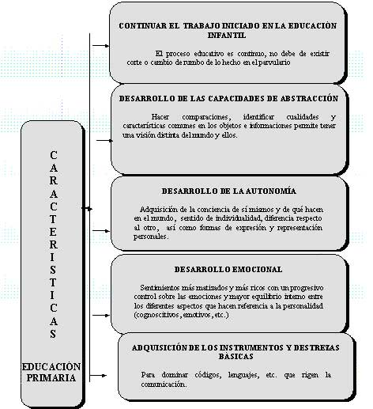

6. CONCLUSIONES
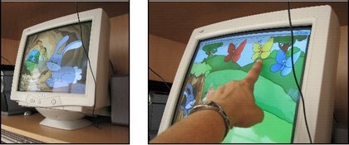
Fruto de las reflexiones y referencias expuestas en el presente trabajo, creemos conveniente presentar las siguientes conclusiones:
a) Es indispensable en la sociedad actual que el alumno/a reciba formación sobre el uso y actuación de las nuevas tecnologías.
b) Para poder llevar a cabo dicha formación, en primer lugar tenemos que situar en las Facultades de Ciencias de la Educación y Escuelas de Magisterio asignaturas que permitan la formación en este ámbito del maestro o pedagogo.
c) Esta necesidad se recoge de alguna manera en la LOGSE y depende de la actuación de cada centro a la hora de determinar con qué sentido y profundidad se tratan estos temas.
d) La mentalización, concienciación y actualización del profesorado en ejercicio será una pieza clave a la hora de ver consolidados en la enseñanza que se imparte en los centros, los principios generales sobre la educación en nuevas tecnologías implícitos en la LOGSE.


Figura nº4. Propuestas para una Educación en nuevas tecnologías en el primer ciclo de Primaria de la E. Primaria

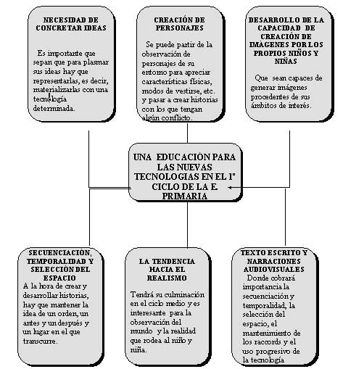


Figura nº5. Educación para las nuevas tecnologías en el ciclo medio y superior de la Educación Primaria.
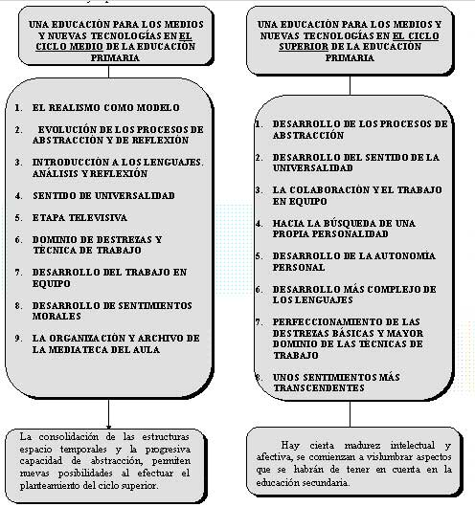


7. REFERENCIAS BIBLIOGRÁFICAS.
AGUADED, J.I. (1993), Comunicación audiovisual, Huelva, Grupo Pedagógico Andaluz "Prensa y Educación".
ALONSO-VILLALOBOS, P. (1993), "Enseñanza de comunicación audiovisual en la ESO y el Bachillerato" en APUMA,,3 págs 2-5.
BARTOLOMÉ, D. y SEVILLANO, M.L. (1991), Enseñanza-aprendizaje con los medios de comunicación en la reforma, Madrid, Sanz y Torres.
CABERO, J. (1995), "Medios audiovisuales y nuevas tecnologías de la información y comunicación en el contexto hispano", en Aguaded,J.I. y Cabero, J (dirs) Educación y Medios de Comunicación en el contexto iberoamericano (pp,49-69), Huelva, Universidad Internacional de Andalucía, Sede Iberoamericana de la Rábida.
COROMINAS, A. (1994), La comunicación audiovisual y su integración en el curriculum. Barcelona, Graó.
DE PABLOS, J. (1996), Tecnología y Educación. Barcelona, Cedecs.
SCUDERO, J.M. (1995). La integración de las nuevas tecnologías en el curriculum y el sistema escolar. En Rodriguez, J.L. y Sáenz, O. Tecnología Educativa. Nuevas tecnologías aplicadas a la educación, (pp 397-412)
FANDOS, M. (1995). "La revolución del silicio: `infordomésticos´ y educación." En Aguaded, J.I. y Cabero, J. (dirs) Educación y Medios de Comunicación en el contexto iberoamericano (pp 213-226). Huelva, Universidad Internacional de Andalucía, Sede Iberoamericana de la Rábida.
GALLEGO, M.J. (1997). La tecnología educativa en acción. Granada, FORCE. Universidad de Granada.
GISPERT, E. (1997). "La moda tecnológica en la educación: los peligros de un espejismo". Pixel bit. Revista de medios y educación, nº 9, 81-92.
GREENAWAY, P. (1993). "¿A quién corresponde la enseñanza de los medios." En Aparici, R. La revolución de los medios audiovisuales,33-44. Madrid, la Torre.
HENÁN, J. (1997)."Hacia una cultura comunicativa". Comunicar , 8. 17-24.94). Tecnópoli. Barcelona, Llibres de l´Índex.
QUINTANILLA, M.A. (1992). "Educación y cultura tecnológica". En X Congreso Nacional de Pedagogía. Educación intercultural en la perspectiva de la Europa Unida. Vol. III, Salamanca, 977-986.
QUIROZ, M. (1997). "Propuestas para la educación y la comunicación". Comunicar, 8, 31-37.
ZABALZA, M. A. (1994)." Diseño de medios para la enseñanza". En Varios: Medios de Comunicación, Recursos y Materiales para la Mejor Educativa. Secretariado de recursos Audiovisuales y Nuevas Tecnologías, Universidad de Sevilla.

